一、主页面数据：
1、在主页面中，可以通过选择产品的型号种类，直接读取到相应的参数。
包括：配置页面中和参数页面及产品检测模式页面内的数据。
二、传感器标定数据：
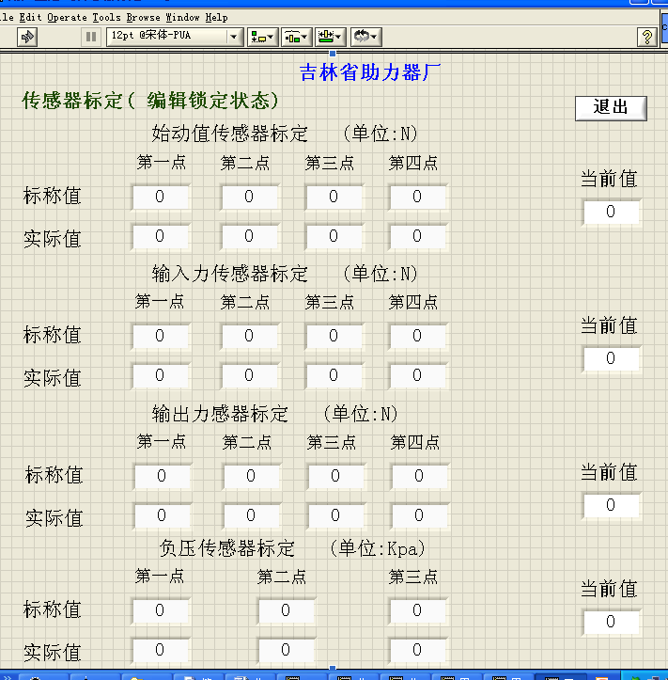
1、输入力传感器标定（单位N）一共4点标定
2、输出力传感器标定（单位N）一共4点标定
3、始动力传感器标定（单位N）一共4点标定
4、负压传感器标定 （单位N）一共3点标定
三、产品检测模式数据：
这个页面以0或者1的方式记录就可以
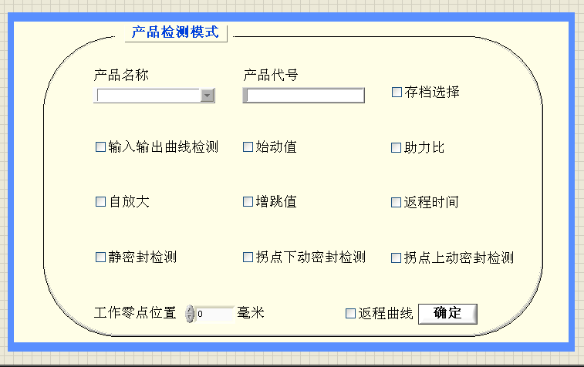
1、输入输出曲线检测
2、始动值
3、助力比
4、自放大
5、增跳值
6、返程时间
7、返程曲线
8、静密封检测
9、拐点下动密封检测
10、拐点上动密封检测
四、曲线历史纪录存档数据：
可以通过任何方式查询历史档案
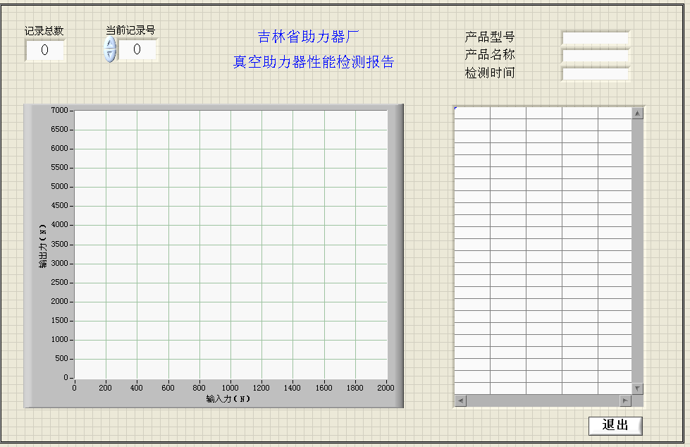
1、产品名称 （标准值和实际值）
2、产品代号 （标准值和实际值）
3、真空度 （标准值和实际值）
4、始动值 （标准值和实际值）
5、增跳值 （标准值和实际值）
6、特征点I （标准值和实际值）
7、特征点I I （标准值和实际值）
8、助力比1 （标准值和实际值）
9、助力比2 （标准值和实际值）
10、返程时间 （标准值和实际值）
11、静密封泄漏量 （标准值和实际值）
12、拐下密封输入力 （标准值和实际值）
14、拐下密封泄漏量 （标准值和实际值）
15、拐上密封输入力 （标准值和实际值）
16、拐上密封泄漏量 （标准值和实际值）
17、检测时间
18、当前记录号
五、配置
配置页面是主要页面，应该具有读取和存储功能，可以随时修改和存储
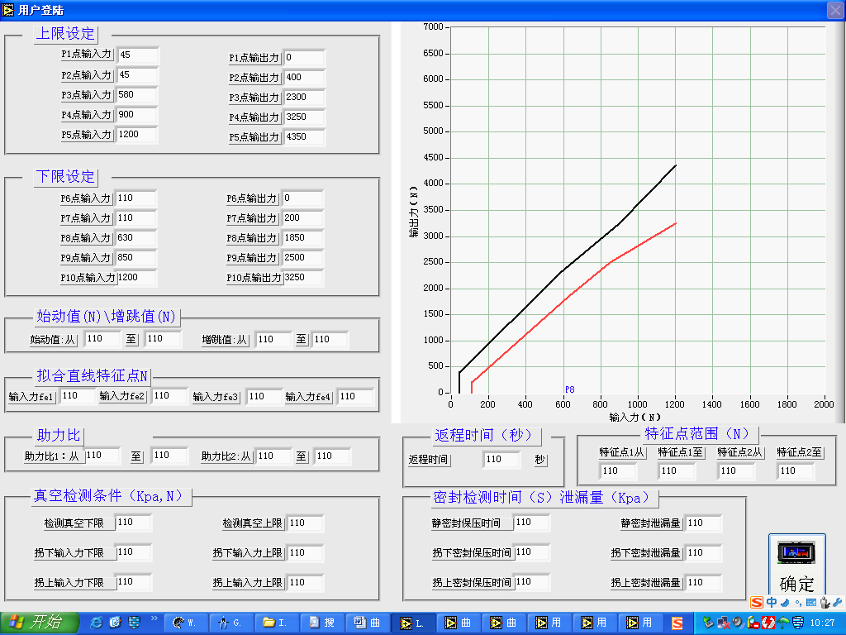
1、上限：P1-P5 的输入力及输出力
2、下限：P6-P10 的输入力及输出力
3、始动值：从和至
4、增跳值：从和至
5、特征点：FE1\FE2\FE3\FE4
6、助力比：1从和至 2从和至 （分单助力比和双助力比两种）
7、真空条件：静密封 上下限 \ 拐下密封上下限 \ 拐上密封上下限
8、返程时间：时间
9、特征点范围：特征点1 从和至 \ 特征点2 从和至
10、，密封检测时间及泄漏量：三个时间 \ 三个泄漏量
六、参数
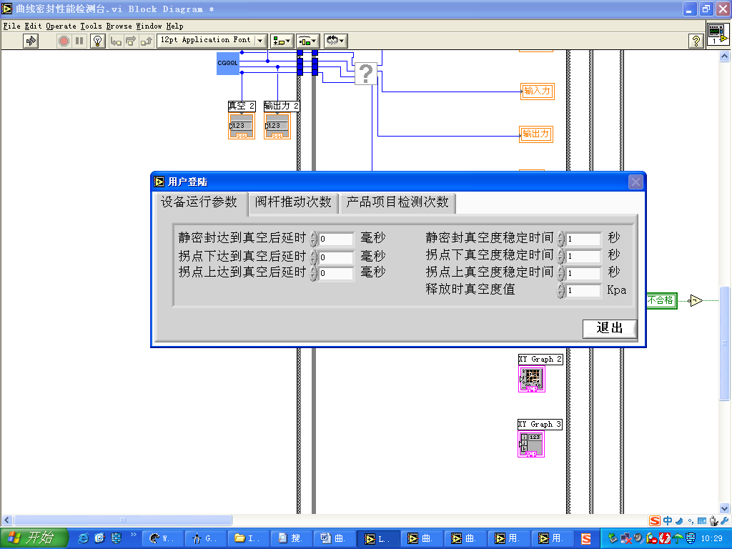
- 设备参数：包括密封到达的时间延时三个 / 稳定时间三个 / 释放时真空度数值一个
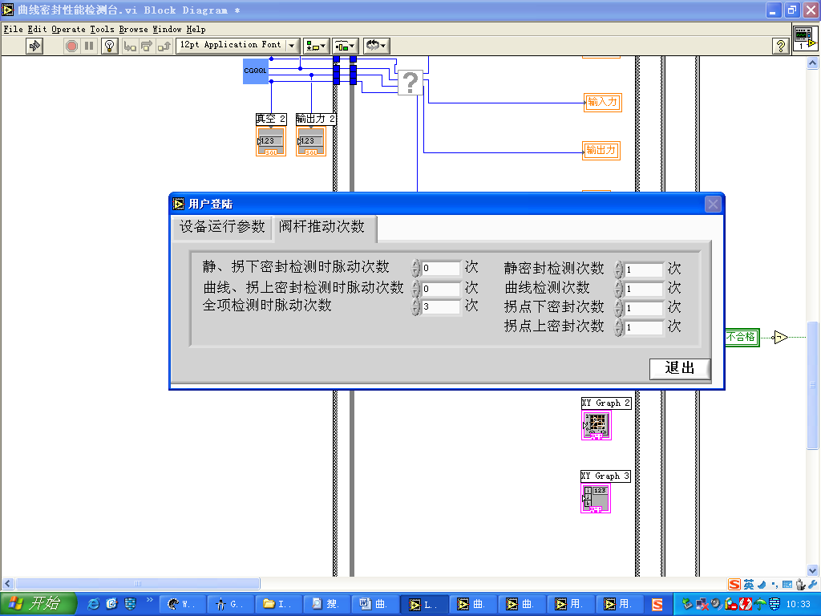
- 阀杆推动次数：静拐下密封的脉动次数一个 / 曲线拐上密封的脉动次数一个 / 全项目次数一个 / 检测次数（静密封\曲线\拐下\拐上各一个 合计 四个）
七、数据存储
将所检测的数据全部存储到一个文件中，以便于档案读取调用
x如果之前存储好的数据这里还需要存储吗？x
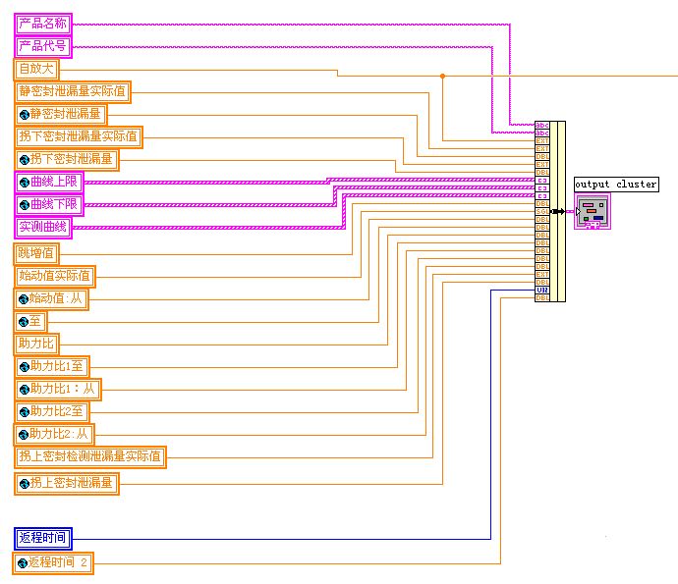
1、产品名称
2、产品型号
3、自放大
4、静密封上下限
5、静密封实际测量数值
6、拐下密封上下限
7、拐下密封实际测量数值
8、拐上密封上下限
9、拐上密封实际测量数值
10、曲线上下限（数组）
11、曲线实际数值（数组）
12、跳增值（跳增值从至）
13、始动值（始动值从至）
14、助力比（助力比从至）
15、特征点1（特征点从至）
16、特征点2（特征点从至）
17、返程时间（返程时间从至）

